...*هوالحق*...

پایگاه داده

داروخانه

دانشجو:

1- مقدمه و تعریف محیط عملیاتی:
در این پروژه قصد داریم که طی چند مرحله پایگاه داده داروخانه را تجزیه و تحلیل و در نهایت طراحی نماییم.
مشتری پس از مراجعه به داروخانه درخواست دارو یا دریافت مواد بهداشتی دیگر را دارد که مسئول تحویل دارو یا منشی به او خدمت رسانی می نماید . در این بین دکتر داروخانه صحت نسخه را بررسی کرده تا از صحت داروهایی که به مشتری داده می شود مطمئن شود. کارمندان نیز هر کدام وظیفه ای بر عهده دارند داروها و مواد آرایشی بهداشتی در صورتی که در تعداد زیاد باشند به خاطر سپردن تک تک آنها و نیز موجود بودنشان کار سختی است پس باید نام و مشخصات انها ذخیره شود و هر بار تعداد آنها نیز به روز شود تا از معطل شدن مشتریان جلوگیری شود و کار خود کارمندان نیز راحت تر باشد.
اگر برای داروخانه نرم افزاری طراحی شود و این عملیات را ذخیره کند سهم عمده ای از عملیات سخت و طولانی کاهش یافته و نیز سرویس دهی به مشتریان و بیماران سریعتر خواهد شد و بازدهی بالا خواهد رفت.
و نیز ارتباط با سایر شرکت های بیمه و تحت قرارداد با داروخانه راحت تر خواهد شد و رضایت آنها نیز بیشتر می شود.
قسمت های مهم داروخانه که با آن در ارتباط هستند به قرار زیر است:
داروهای داروخانه، بیماران(البته می توان سایر مشتریان را نیز در این گروه قرار داد مانند کسانی که اقدام به خرید کرم ها و مواد بهداشتی و... می کنند )، پرسنل داروخانه مانند تحویل دار، نسخه پیچ، صندوقدار، مسئول فنی، منشی و ... که هر کدام از این افراد یک سمت دارند که به عنوان یک فیلد در جدول مربوط به پرسنل قرار می گیرد. و نیز جدول نسخه. پس با توجه به موارد گفته شده می توان موجودیت های اصلی پایگاه داده را تشخیص داد. و در ادامه می توان نمودارER را شرح داد.

3- نمودار ER:
کدملی
تاریخ مصرف
ترکیبات
دارو
مشتری
کارکنان
داروخانه
کد دارو
شرکت
نام و نام خانوادگی
کد مشتری
کد کارمند
نام دارو
موجودی
درصد بیمه
قیمت
تاریخ تولد
نام خ
نام
تاریخ تولید
ش.ش
جنسیت
جنس
تاریخ تولد
سمت
آدرس
مجوز
کد پزشک

پزشکان
نام خ
نام
تخصص
مدرک
کد دارو

نسخه
قیمت نسخه
درصد بیمه
درصد تخفیف

n
ثبت
n
خرید و ثبت دارو

n
n
n
کارمی کند
1
n
n
1
1

تجویز
n
n

4- جداول و کلید ها:
- جداول مربوط به خصوصیات اصلی داروخانه:
هر داروخانه به نوبه خود دارای کد یا شناسه خاص خود است که به وسیله آن با دیگر داروخانه ها متمایز خواهد شد لذا می توان از این کد به عنوان کلید اصلی برای جدول آن استفاده نمود.
داروخانه(کد داروخانه- نام داروخانه- شماره مجوز- آدرس)
کارکنان داروخانه(کد کارمند- کد داروخانه- نام- نام خانوادگی- کد ملی- جنس- تاریخ تولد-سمت )
در جدول کارکنان داروخانه، کد داروخانه کلید خارجی است که از جدول داروخانه گرفته می شود که باعث می شود کارکنان مربوط به یک داروخانه مشخص شوند.
- جداول مربوط به دارو:
هر دارویی که در داروخانه نگهداری می شود باید در سیستم ثیت شود به صورتی که نام کد و تعداد و سایر خصوصیات آن ثبت شوند. کد داروخانه به عنوان کلید خارجی در جدول دارو قرار دارد به صورتی که هنگام ثبت دارو در سیستم یک داروخانه، آن دارو مربوط به همان داروخانه شود. (برای مواردیکه بیش از یک داروخانه از این سیستم استفاده می کنند یا در حالت شبکه این مورد بسیار ضروری است.)
دارو(کد دارو- کد داروخانه -نام دارو- شرکت سازنده- موجودی- درصد بیمه- قیمت- تاریخ تولید- تاریخ مصرف)
- جداول مربوط به مشتریان:
داروخانه علاوه بر اینکه به توزیع دارو می پردازد بعضی از محصولات خود را نیز بدون نیاز به نسخه پزشک عرضه می کند که برای آن ها یک سری مشتریان حقیقی و حقوقی وجود دارد که نیاز به ثبت مشخصات آن ها در سیستم خواهد بود تا در صورت لزوم بتوان به مشخصات آنها دسترسی داشت.
در جدول مشتری، کد داروخانه کلید خارجی است که از جدول داروخانه گرفته می شود که باعث می شود مشتریان مربوط به یک داروخانه مشخص شوند
مشتری(کد مشتری- کد داروخانه -نام- نام خانوادگی- کد ملی- ش شناسنامه- تاریخ تولد- جنس)
- جداول مربوط به پزشکان:
مشخصات پزشکان مختلف که با داروخانه همکاری می کنند و یا با آن در ارتباط هستند، برای دستیابی سریعتر و صحت مشخصات آنها نیز در سیستم ثبت می شوند.
پزشک(کد نظام پزشکی- نام- نام خانوادگی- مدرک- تخصص- کد داروخانه)
جدول نسخه:
نسخه(کد نسخه- کد مشتری(بیمار)- کد پزشک- قیمت- درصد بیمه- درصد تخفیف- کد داروخانه)
این جدول به دارای دو کلید خارجی است که هر کدام آنها را از جداول مخصوص به خود می گیرد. کد بیمار از جدول بیمار و کد پزشک از جدول پزشک.
5- جداول در SQL:
اتصال به پایگاه داده:
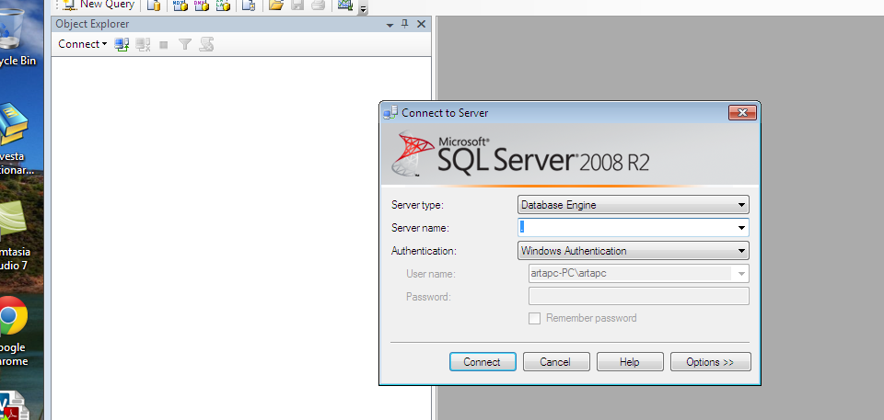

ایجاد پایگاه داده:
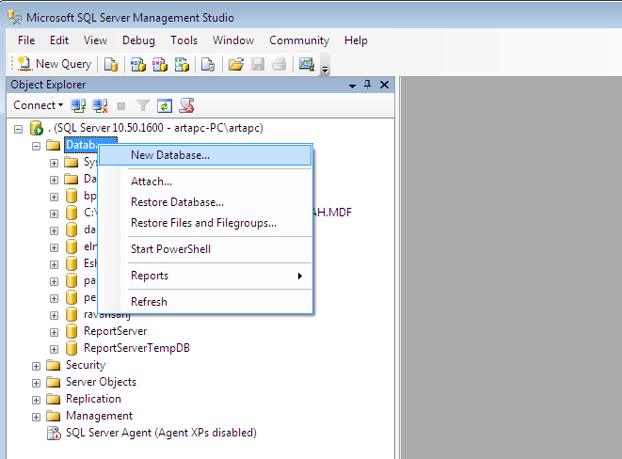

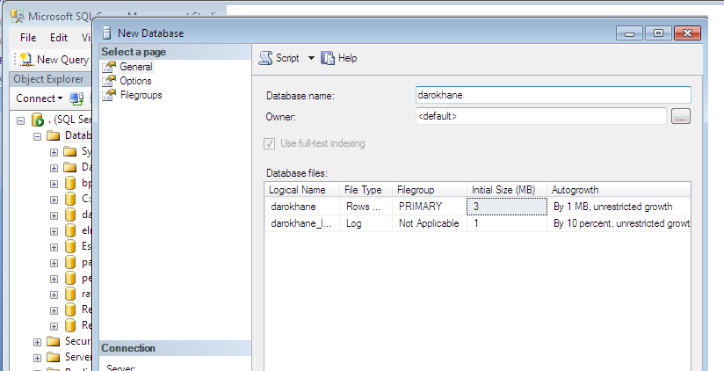

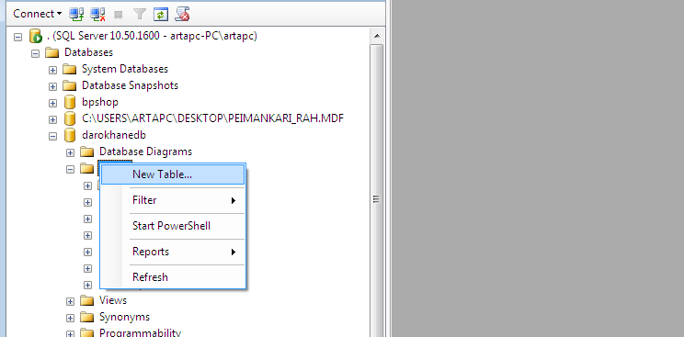
ایجاد جدول:

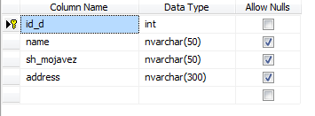
جدول مشخصات داروخانه: که با همه جداول ارتباط دارد:

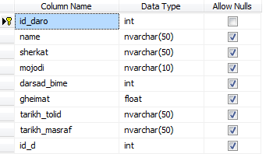
جدول دارو: که از جداول مهم پایگاه داده است.

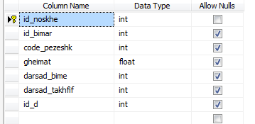
جدول نسخه: که با جداول پزشک، بیمار و داروخانه ارتباط دارد و کلیدهای خارجی از آنها را در خود دارد

جدول پزشکان: مشخصات پزشکانی را که با داروخانه در ارتباطند را در خود ذخیره دارد.
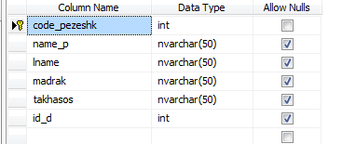

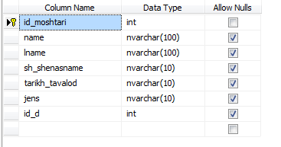
جدول مشتریان: مشتریانی که هم دارای دفترچه بیمه هستند و هم نیستند در این جدول ثبت می گردد.

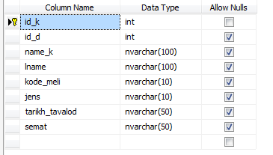
جدول کارکنان داروخانه:

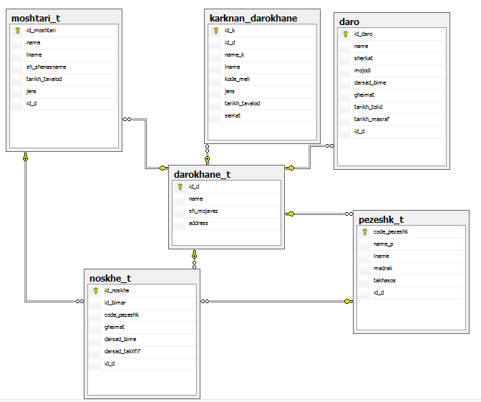
6- Diagram Sql:

6- ایجاد view (پرس جو):
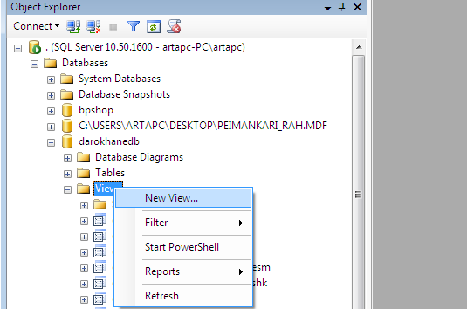

1- میانگین قیمت نسخه های دریافت شده را نمایش دهد.

SELECT AVG(gheimat) AS miangin_gheimat
FROM dbo.noskhe_t
2- مشخصات داروهایی را پیدا کند که قیمت آنها بیشتر از 10000 است.
SELECT name, id_daro, sherkat, mojodi, darsad_bime, gheimat, tarikh_tolid, tarikh_masraf
FROM dbo.daro
WHERE (gheimat > 10000(

3- تعداد مشتریان داروخانه را محاسبه نماید
SELECT COUNT(id_moshtari) AS sum_moshtarian
FROM dbo.moshtari_t

4-مشخصات دارهایی را نمایش دهد که در داروخانه موجودی دارد.(تمام نشده اند)
SELECT id_daro, name, sherkat, gheimat, darsad_bime, tarikh_tolid, tarikh_masraf
FROM dbo.daro
WHERE (mojodi = 'yes’)

5- کد نظام پزشکی مربوط به پزشکانی که با داروخانه در ارتباط هستند را نمایش دهند به طوری که مدرکشان دکترا و تخصصشان پوست است.
SELECT code_pezeshk
FROM dbo.pezeshk_t
WHERE (madrak = 'دکترا' and takhasos = 'پوست'

6- لیست مشتریان داروخانه را به ترتیب حروف الفبا نشان دهد.
SELECT TOP (100) PERCENT name, lname, sh_shenasname, tarikh_tavalod, jens
FROM dbo.moshtari_t
ORDER BY name

7- لیست داروهای داروخانه محمدی را نمایش دهد.
SELECT daro.name,daro.sherkat,daro.mojodi,daro.darsad_bime, daro.gheimat, daro.tarikh_tolid, daro.tarikh_masraf,
darokhane_t.name AS [نام داروخانه]
FROM daro INNER JOIN
darokhane_t ON daro.id_d = darokhane_t.id_d
WHERE daro.name='محمدی'

8 – لیست مشتریان داروخانه با شناسه 15252 را نشان دهد.
SELECT moshtari_t.name, moshtari_t.lname, moshtari_t.sh_shenasname, moshtari_t.tarikh_tavalod, moshtari_t.jens
FROM moshtari_t INNER JOIN
darokhane_t ON moshtari_t.id_d = darokhane_t.id_d
WHERE (moshtari_t.id_d = 15252)

9- کد نسخه هایی را برگردان که درصد تخفیف یا درصد بیمه آنها بیشتر از 50 باشد.
SELECT id_noskhe
FROM dbo.noskhe_t
WHERE (darsad_takhfif > 50 OR darsad_bime > 50)

10- مشخصات منشی های داروخانه دکتر کریمی را نمایش دهد.
SELECT karknan_darokhane.name_k, karknan_darokhane.lname, karknan_darokhane.kode_meli, karknan_darokhane.jens,
karknan_darokhane.tarikh_tavalod
FROM karknan_darokhane INNER JOIN
darokhane_t ON karknan_darokhane.id_d = darokhane_t.id_d
WHERE karknan_darokhane.semat ='منشی' AND darokhane_t.name = 'دکتر کریمی'

7- store procedure:
ایجاد store procedure:
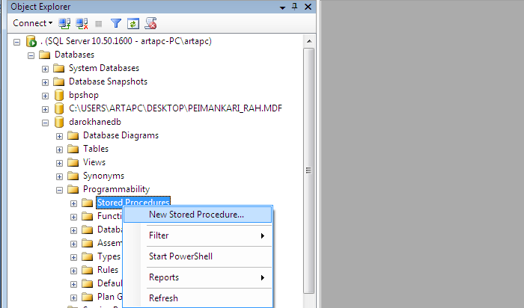

تمامی پروسجرهای تعریف شده در پایگاه داده(درج، حذف، ویرایش) در پوشه ای در ضمیمه آورده شده است.
8- قید
ایجاد قید
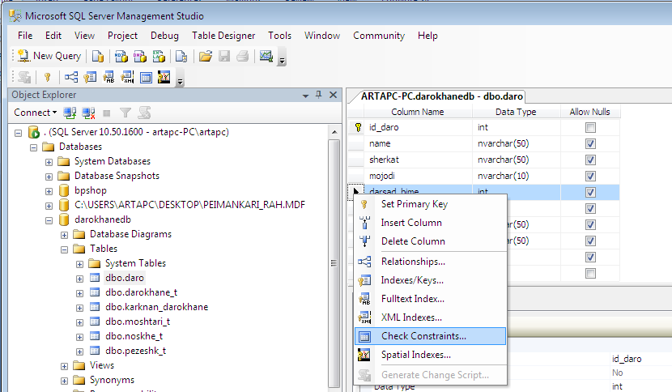

دو نمونه قید تعریف کرده ایم.
1- در جدول مشتری:

ALTER TABLE [dbo].[moshtari_t] WITH CHECK ADD CONSTRAINT [CK_moshtari_t] CHECK (([sh_shenasname]<(10000000000)))
GO

ALTER TABLE [dbo].[moshtari_t] CHECK CONSTRAINT [CK_moshtari_t]
GO

EXEC sys.sp_addextendedproperty @name=N'MS_Description', @value=N'error.sh_shenasname<11' , @level0type=N'SCHEMA',@level0name=N'dbo', @level1type=N'TABLE',@level1name=N'moshtari_t', @level2type=N'CONSTRAINT',@level2name=N'CK_moshtari_t'
GO
به این صورت که، شماره شناسنامه باید از مقدار 10000000000 که یک عدد 11 رقمی است کوچکتر باشد. یعنی ما این قید را قرار داده ایم که نباید شماره شناسنامه عددی بزرگتر از 10 رقم باشد. و هنگام درج خطا بدهد.
2- در جدول دارو:

ALTER TABLE [dbo].[daro] WITH CHECK ADD CONSTRAINT [CK_daro] CHECK (([gheimat]>(0)))
GO

ALTER TABLE [dbo].[daro] CHECK CONSTRAINT [CK_daro]
GO

EXEC sys.sp_addextendedproperty @name=N'MS_Description', @value=قیمت دارو‘ نباید از صفر کمتر باشد.’ @level0type=N'SCHEMA',@level0name=N'dbo', @level1type=N'TABLE',@level1name=N'daro', @level2type=N'CONSTRAINT',@level2name=N'CK_daro'
GO

به این صورت که به هنگام درج قیمت داروف نباید مقدار منفی یا صفر وارد شود. که در این صورت برنامه خطا می دهد.
9- Alter
برای اضافه کردن فیلد بیمه، با نوع صحیح به جدول نسخه، از Alter زیر استفاده می کنیم.
Alter Table noskhe_t
add bime int

برای حذف کردن فیلد بیمه، با نوع صحیح از جدول نسخه، از Alter زیر استفاده می کنیم.
Alter Table noskhe_t
drop COLUMN bime
10-تریگر
ایجاد تریگر
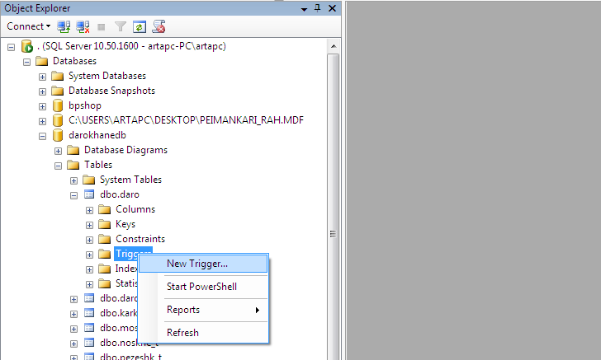

ایجاد تریگر روی جدول darokhane_t:
ALTER TRIGGER [dbo].[tr_darokhane_t] ON [dbo].[darokhane_t]
INSTEAD OF DELETE
AS
PRINT 'Sorry - you cannot delete this data'

که مقدار سطر جدول را به ظاهر حذف می مند اما در اصل حذف نشده و اگر بخواهیم با فیلذ کلید حذف شده، مقداری مساوی وارد کنیم خطا می گیرد زیرا آن مقدار هنوز حذف نشده است.

11- job :
ایجاد job:

تنظیم SQL Server برای Back Up گرفتن به صورت خودکار (تعریف job) :
با راست کلیک روی بانک اطلاعاتی مورد نظر، گزینه Tasks\Backup را انتخاب کنید.
نوع Backup را انتخاب می کنیم. (ترجیحا از نوع Differntial استفاده شود).
در قسمت Destination در پایین صفحه، مسیر مورد نظر برای پشتیبان گیری مشخص می‌شود.
در بالای همین صفحه روی فلش کنار دکمه Script کلیک می کنیم و از منوی باز شده گزینه Script action to job را باز می کنیم.
در صفحه باز شده و در قسمت سمت چپ صفحه از بخش Select a page‌ گزینه Schedules‌ را انتخاب میکنیم.
در همین صفحه روی دکمه New‌ کلیک میکنیم.
صفحه جدیدی به نام New Job Schedule باز خواهد شد.
در این صفحه بعد از نام گذاری، تنظیمات لازم و دلخواه در رابطه با زمانبندی Back Up گیری را انجام میدهیم.
در اینجا با کلیک روی دکمه OK صفحه را بسته تا صفحه New Job مجددا نمایش داده شود.
با کلیک روی Notifications و تیک زدن چک باکس Write to … یک Notify تعریف کنید. نوع این Notify را When the job completes تعریف کنید.
دکمه Ok را کلیک کنید تا به صفحه تعریف Backup برگردید.
دکمه Ok این صفحه را هم کلیک کنید تا صفحه بسته شود.

